Annexe 6 – Dessin personnalisé avec Android

Nous avons vu comment dessiner une interface-utilisateur à l’aide de certains widgets; néanmoins, on doit parfois dessiner des éléments qui ne sont pas des composantes pré-établies. On dit que c’est du dessin personnalisé ( custom drawing )

1 Démarrez un nouveau projet avec AndroidStudio.
2. Nous n’utiliserons pas le fichier de positionnement XML car on doit dessiner sans utiliser des composantes. On a cependant besoin d’une composante vierge sur lequel on pourra dessiner ( i.e une surface de dessin ).
On peut définir cette zone à l’aide d’une classe interne à notre Activité. Cette nouvelle classe devra être une sous-classe de la classe View ; on peut donc dire qu’on développe un nouveau type de widget !
ConstraintLayout par défaut

Instance d’une sous-classe de la classe View où on va « dessiner »

Java pur | Java avec Android
On ferait une sous-classe de JPanel dans une classe interne | On fait une sous-classe de View dans une classe interne

3. Tel que demandé par AndroidStudio, codez un constructeur pour la nouvelle classe interne SurfaceDessin similaire à ceci pour le moment :
public SurfaceDessin(Context context) {
super(context);
…. D’autres initialisations à venir…
}
4. On doit redéfinir la méthode onDraw de la classe View; c’est dans cette méthode qu’on va dessiner. Pour le moment, on va laisser la méthode vide.

5. Ce n’est pas suffisant de définir une classe interne à l’activité pour qu’elle soit ajoutée au ConstraintLayout, conteneur de notre activité :
1. instancier / créer un objet de la classe interne SurfaceDessin
2. avec la méthode setLayoutParams
3. l’ajouter a notre parent/ layout principal avec addView
Notes sur setLayoutParams :
Largeur, hauteur en pixels (comme du dessin et des images )

Densité : dp :density independent pixels
On veut utiliser des dp pour qu la surface de dessin aie la même taille physique en cm peu importe la densité de pixels du téléphone.
Calcul =
Nb de pixels = densite (getRessources…) * dp

Pour plus d’infos : https://developer.android.com/training/multiscreen/screendensities

Ajoutez-donc notre surface de dessin au ConstraintLayout parent. Donnez-lui une couleur de fond pour qu’on puisse bien l’identifier lorsqu’on roule l’interface.

6. De retour dans le code .java de notre surface de dessin, on doit définir les objets dont on aura besoin pour dessiner un cercle.
La marche à suivre est la suivante par rapport à ce qu’on faisait avec les JFrames :
Java pur | Java avec Android
Crayon objet Graphics | Type de crayon ( couleur, largeur, style ) objet Paint qu’on doit créer
Dessiner dans la méthode paintComponent | Dessiner dans la méthode onDraw
Dessiner une forme à l’aide du crayon ( objet Graphics ) passé en paramètre à la méthode paintComponent | Dessiner une forme à l’aide de l’objet Canvas passé en paramètre à la méthode onDraw

Donc, déclarez un objet Paint ( package android.graphics ) et créez-le dans le constructeur. Il sert à savoir comment on va dessiner ( couleur, largeur du trait, etc )
Dans la méthode protected void onDraw ( Canvas canvas )et, à l’aide des méthodes de l’API, faites en sorte :
- Appliquez l’antialias : c’est calcul mathematique constante on la passe dans l objet paint
- Assignez la couleur verte
- Dessiner un cercle plein de rayon = 80 pixels

Pour plus d’infos : https://developer.android.com/develop/ui/views/layout/custom-views/custom-drawing

Prenez des notes sur les paramètres à passer :Cliquez ici pour entrer du texte.

6. Dessinez maintenant un cercle vide en :
- Appliquant l’antialias
- Assignant la couleur jaune
- Changeant le style de trait de l’objet Paint pour Paint.Style.STROKE ( Le style par défaut des objets Paint est Paint.Style.FILL )
- Changeant la largeur du trait
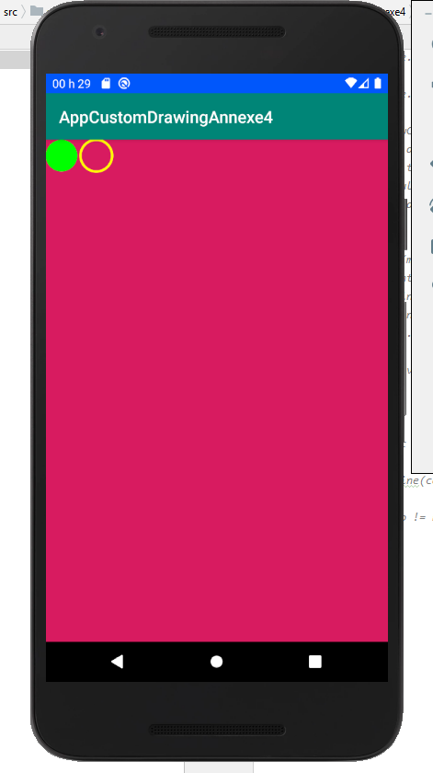

7. Faites à présent un graphique circulaire avec un / objet Paint. Il sera composé de trois sections de 120 degrés chacune de couleur différente que vous pouvez définir dans le fichier colors.xml
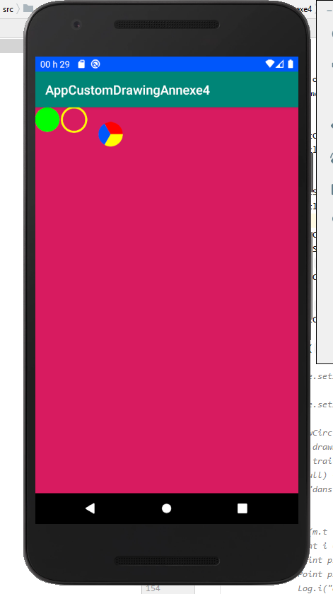

Prendre des notes sur les paramètres : Cliquez ici pour entrer du texte.

